有关第五轮聘岗的共性问题说明

1.哪些专业技术岗位由学校组织聘用？
教授二级、教授三级、其他专技二级、其他专技三级、其他专技五级。
2.申报教授二、三级岗位，其他专技二、三、五级岗位人员的需提交什么材料？材料提交流程？
申报教授二、三级岗位需填写并提交1份《简表》＋1份《专业技术岗位聘用申请表》；申报其他专技二、三、五级岗位人员需填写提交1份《专业技术岗位聘用申请表》；并提交所填内容纸质证明材料。
（相关表格下载请至人力资源处网站-下载专区-岗位设置与聘用：http://rsc.suda.edu.cn/1546/list.htm）
申报教授二、三级岗位以及其他专技二、三、五级岗位人员的材料由二级单位审核无误后统一拿到职能部门进行复核（审核时间安排另行通知），审核下来符合申报条件的统一按单位由人事秘书交到人力资源处人事管理办公室（凌云楼609办公室）。
3.哪些专业技术岗位由二级单位组织聘用？
教授四级及以下岗位，其他专业技术四级、六级及以下岗位。
4.二级单位收到的参加第五轮聘岗人员名单中是否包含了2022年1月1日之后的新进校人员？
是，包含在内。本次聘岗将2022年1月-9月的新进校人员一并纳入岗位聘用范围并在名单中已体现，起聘时间按照实际来校时间起算。
5.如何理解下发的二级单位岗位设置审核表（专业技术岗位）中空岗数的产生？
以下举例说明：
岗位层级 | 中级
数量 | 19
岗位等级 | 八 | 九 | 十
比例 | 30% | 40% | 30%
数量 | 6 | 8 | 5
现聘岗位数 | 5 | 7 | 7
空缺岗位数 | 1 | 1+X
列举单位中，教师中级岗位人员总数为19，即总岗位数为19，按照讲师一级、讲师二级、讲师三级岗位之间的比例3:4:3，计算出各级岗位的数量分别是讲师一级岗位数6，讲师二级岗位数8，讲师三级岗位数5，而学院目前聘用在讲师一级岗的人员为5名，因此讲师一级岗空岗可以确定为1个；讲师二级岗的空岗数需根据讲师一级岗的聘用情况确定，如讲师二级岗中有1人晋升至讲师一级岗，则讲师二级岗的空岗数可确定为2个，如讲师三级岗中有1人晋升至讲师一级岗，则讲师二级岗的空岗数可确定为1个，因此讲师二级岗的空岗可能出现两种情况。其他等级岗位的空岗数同理类推。
6.本次聘岗哪些人员需要填表？
本次聘岗拟申请晋升至高一级岗位的专业技术人员。
7.申报教授四级及以下岗位、其他专技四级、六级及以下岗位人员需提交什么材料？材料提交流程？
上述人员应填写并提交1份《专业技术岗位聘用申请表》即可。申报教授四级及以下岗位、其他专技四级、六级及以下岗位人员的材料由二级单位负责审核，如有相关项目二级单位无法审核，可请相关职能部门进行复核。上述岗位聘任完成后，所有材料统一按单位由人事秘书交到人力资源处人事管理办公室。
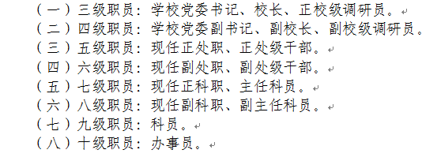
8.管理人员的职员职级是如何确定的？
职员晋升党政管理职务（职级）后，从聘任起晋升至相应的职员职级。
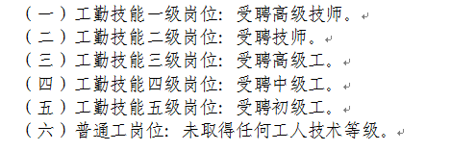
9.工勤人员的工勤技能岗位是如何确定的？
工勤人员从聘任至相应的工人技术等级起，其工勤技能岗位也相应聘至对应等级。
10.“双肩挑”人员如何参加聘用？
“双肩挑”人员同时受聘专业技术岗位和党政管理岗位，其专业技术岗位聘用纳入所在学院，党政管理岗位纳入所在校部机关部门。
11.专职辅导员如何参加聘用？
专职辅导员纳入教师岗位系列，同时可根据职务（职级）的聘任情况确定相应的职员职级。
12.高聘人员应聘在什么岗位等级上？
高聘人员在批准的高聘期内进入高聘的专业技术职务最低岗位等级，例如，某位老师为高聘副高，本次聘岗聘在副教授三级岗上。
13.二级单位如何审核个人填报的基本信息？
每个单位的办公室主任或人事秘书都应有本单位的人事信息系统账号，可以查询本单位所有教职工的人事基本信息。如涉及权限问题，请咨询我处综合办。
14.政策交流
联系人：刘璇、崔子璐
联系电话：67503148、67503249
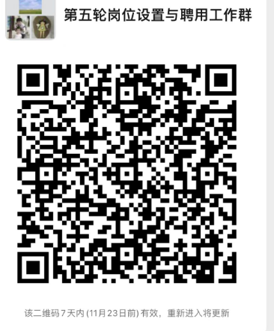
工作群：

